Безопасность в быту

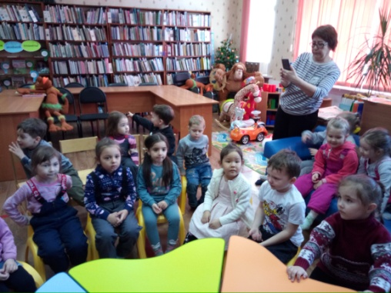 | В наш скоростной век очень тяжело уберечь детей от опасностей подстерегающих их на каждом шагу, поэтому постоянно приходится повторять правила безопасности. Но только наглядная и интересная игра может лучше помочь детям запомнить и следовать этим правилам. А помогают нам в этом наша любимая детская библиотека.

22 апреля наша группа была приглашена в детскую библиотеку, где Доновская Виктория Николаевна и Шишкова Наталья Борисовна в доступной и игровой форме рассказали детям о том, какие опасности могут подстерегать их дома. Мероприятие началось с «Минуты Доброты». Дети вспоминали добрые и волшебные слова, вспоминали добрых и злых сказочных героев, предполагали, как они могут исправиться. «Минута Доброты» закончилась кругом доброты и обнимашками с мягкими игрушками. Затем дети прошли в читальный зал, где их ожидали любимые сказочные персонажи из мультфильма «Смешарики», которые бродили по «Дому с приведениями». Бесстрашный Крош, осторожный Ёжик, сердобольная Совунья, умный Лосяш, трудолюбивый Пин помогли вспомнить какие опасности могут подстерегать детей дома и как их избежать. На примере этих героев дети учились совершать верные поступки и преодолевать трудности, опасности. На мероприятии ребята были не просто слушателями, но и активными участниками.
Детям было очень весело и интересно, поблагодарив сотрудников детской центральной библиотеки мы вернулись в детский сад. Ещё долго вспоминали ребята своё приключение в «Доме с приведениями», рассказывая о нем друзьям и родителям.

